重庆工商大学2023年硕士研究生招生调剂考生网上缴费操作说明

各位调剂考生，我校2023年硕士研究生招生复试费的收费方式为网上缴费，请仔细阅读以下网上缴费说明。
第一步：考生可直接通过微信关注我校财务处官方微信公众号进行缴费（微信号名称为：“重庆工商大学财务处“，微信号：ctbu-cwc，注意该公众号为官方加V认证，切勿相信其它公众号！）
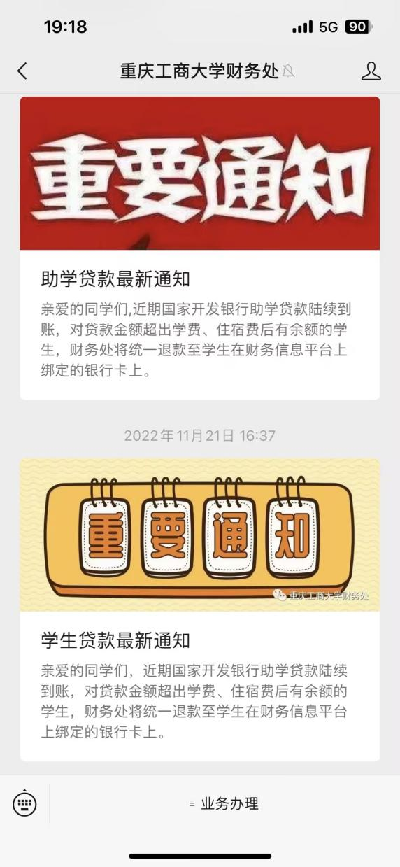

第二步：在微信公众号中点击菜单“业务办理”，选择“学费缴纳”，进入如下页面。
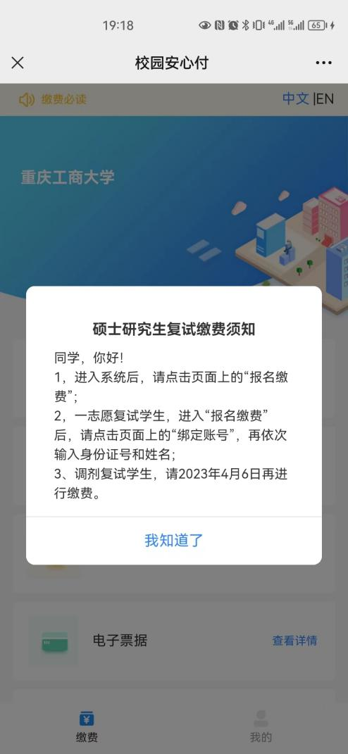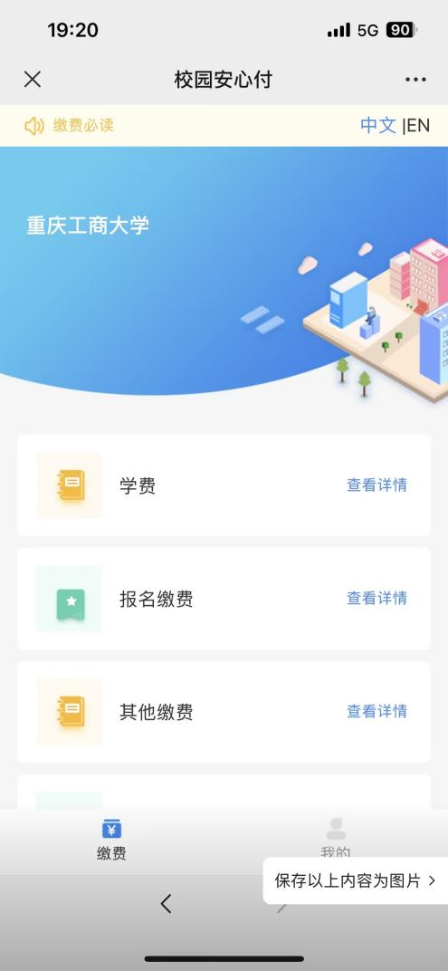
第三步：如上图，阅读缴费须知，点击“报名缴费”，选择待缴费项目中的“调剂复试”报名缴费栏目，完成信息填报，缴纳费用即可。
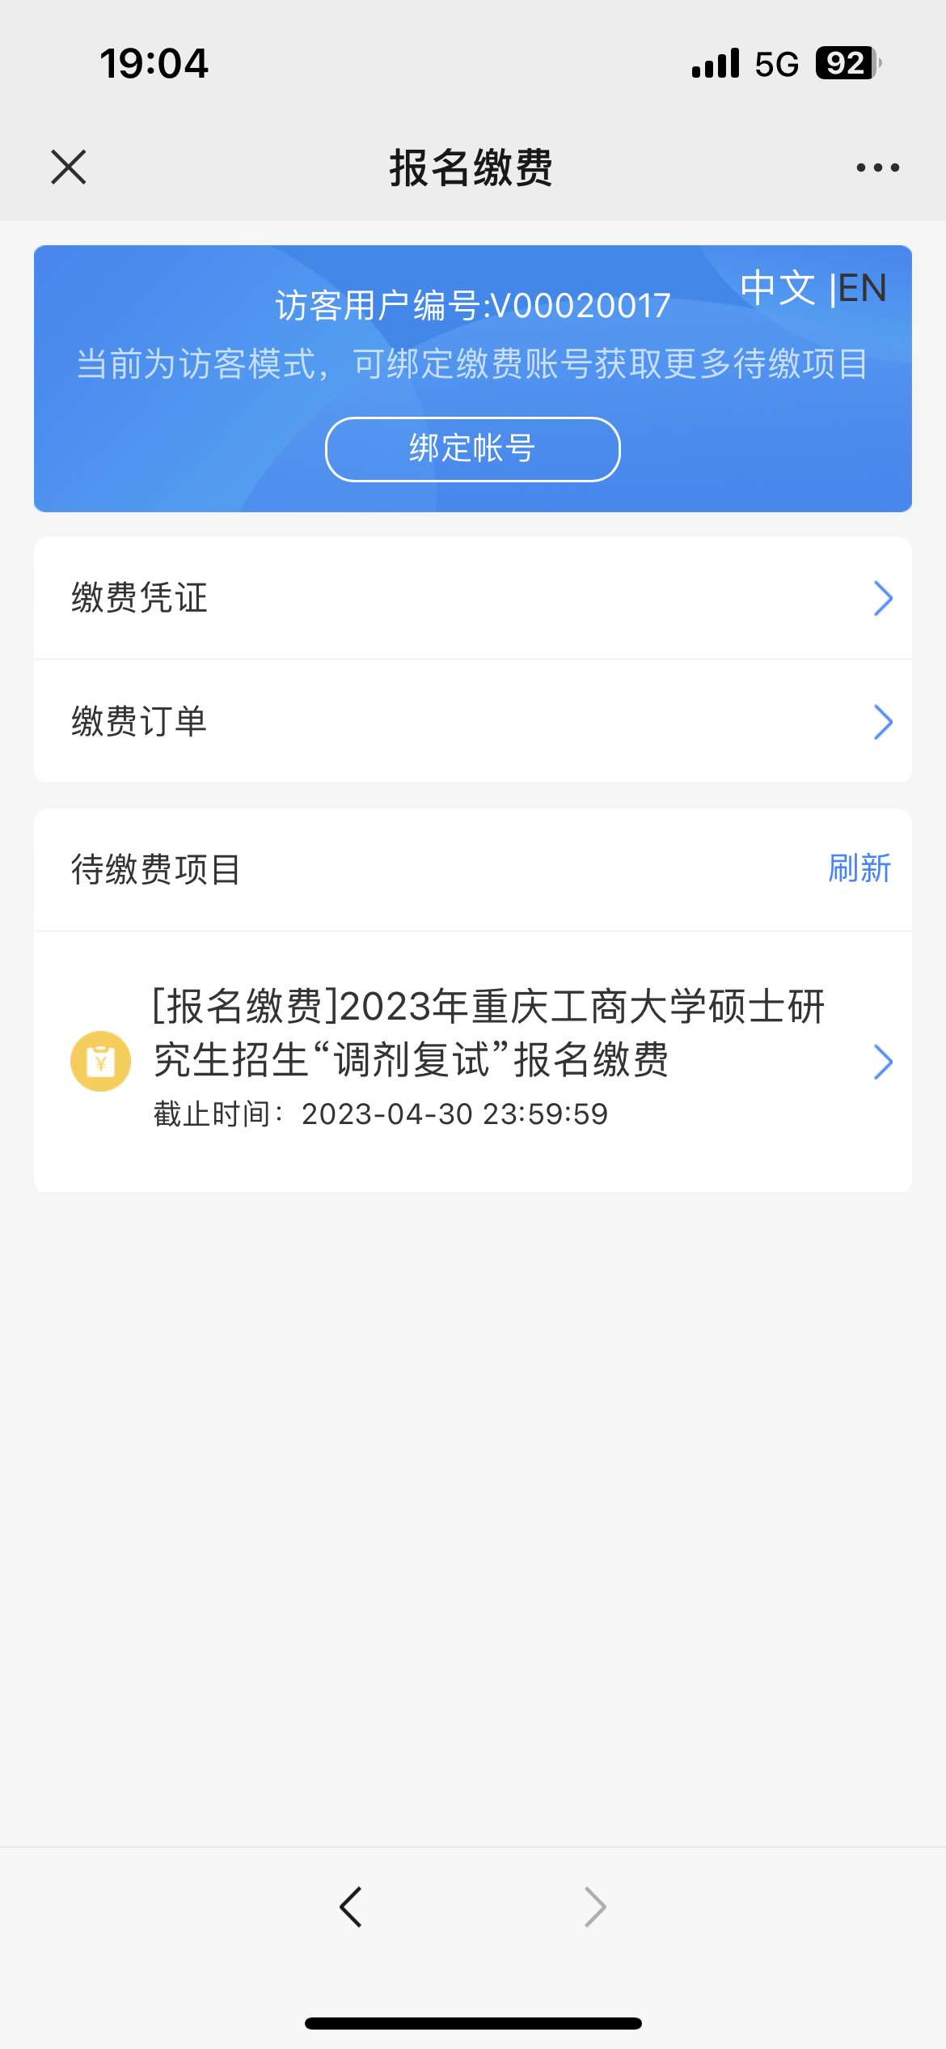

如考生对上述缴费操作过程有任何疑问，可拨打023-62769448进行咨询。

重庆工商大学研究生招生办公室
2023年3月30日

